Investigación
Energía y medioambiente
Recibido para evaluación: 30 de Octubre de 2007
Aceptación: 20 de Noviembre de 2007
Recibido versión final: 24 de Noviembre de 2007
Celso Antonio Vargas Gómez 1
RESUMEN
El presente artículo plantea algunos aspectos de la problemática ambiental originada por
el consumo de los combustibles derivados del petróleo tipo gasolina y ACPM, a nivel mundial y nacional, lo mismo que la solución planteada por el gobierno nacional para reemplazar el ACPM con agrodiesel, lo que dista mucho de ser la solución a los problemas ambientales, como se ha venido promulgando especialmente desde las entidades oficiales. El análisis se realiza teniendo en cuenta el concepto de desarrollo sostenible introducido por la Comisión Brundtland en 1983, donde se habla de la sostenibilidad social, ambiental y económica como los tres pilares del desarrollo.
PALAB RAS CLAVE: Agrocombustibles, Biocombustibles, Biodiesel, Alcohol Carburante,
Efecto Invernadero, Petróleo, Crisis Energética, Desarrollo Sostenible.
ABSTRACT
This article raises som e aspects about the environm ental problem s caused by the
consumption of petroleum fuels and gasoline type ACPM, globally and nationally, as well as the solution raised by the national government to replace the ACPM by agrodiesel which is far from being the solution to environmental problems, as has been promulgated especially from official bodies. The analysis was performed taking into account the concept of sustainable development introduced by Commission Brundtland in 1983, where they talk about the social, environmental and economic topics as the three pillars of development.
KEY WORDS: Agrocombustibles, Biofuels, Biodiesel, Alcohol Fuel, Greenhouse Effect,
Oil, Energy Crisis, Sustainable Development.
1. Ing. Químico, Esp. en Ingeniería
Ambiental; Mg. en Medio Ambiente y Desarrollo; Docente asociado de la Universidad Pedagógica y Tecnológica de Colombia. celso.vargas@uptc.edu.co
Volumen 10 No. 3 Diciembre de 2007
7 3

Investigación
1. INTRODUCCIÓN
La revolución industrial que comenzó hace dos siglos, es ante todo una revolución energética
que incorpora inicialmente la energía fósil al sistema y posteriormente la energía nuclear. La energía fósil no es más que la energía solar acumulada por las plantas y sepultada en el fondo de
la tierra hace millones de años y que en el seno de la tierra, se ha convertido lentamente en carbón y petróleo (Ángel, 1995).

Este trabajo abordará el tema de la crisis en los combustibles fósiles a nivel nacional e internacional, haciendo énfasis en la disminución de las reservas, no sólo en nuestro país, sino a nivel mundial, debido a los altos consumos que se han dado en los últimos tiempos. Lo anterior hace que se deban buscar otras alternativas para remplazar los derivados del petróleo que actualmente se usan en los motores de combustión interna. Es así como los agrocombustibles
son los m ás llam ados a suplir dichos combustibles, pero existen algunas dudas sobre la
sostenibilidad de estos combustibles, ya que muchas variables no se han estudiado con suficiente profundidad.

Con este trabajo, se pretende aportar elementos para los estudios de la relación energía y medio ambiente, centrándose en el agrodiesel, debido a la importancia que el tema reviste para el desarrollo de los países.
2. PROBLEMÁTICA DE LOS COMBUSTIBLES FÓSILES
2.1. El caso internacional
Para analizar este aspecto, se comienza con una revisión de lo expresado por algunos
autores al respecto. El profesor Bermejo plantea: “Se empiezan a producir fenómenos en el mundo, que van a obligar a cambios muy rápidos y posiblemente en circunstancias no tranquilas, en medio de caos, conflictos, tensiones y guerras. Un ejemplo es el cambio climático que, cada vez, será más agudo; pero hay otro fenómeno mas dramático que es el fin de la era del petróleo barato, el cual origina un cambio en el modelo energético del mundo. La energía determina el desarrollo de las sociedades y también su colapso… Los mas grandes yacimientos de petróleo en el mundo se encontraron entre 1940 y 1970 y actualmente, uno de cada seis barriles consumidos es nuevo; el resto son reservas. Además en los años cincuenta, se descubrían 30.000 millones de barriles y se consumían 4.000 millones; hoy se encuentran 4.000 millones debarriles y se consumen 32.000 millones” (2005). Ante este panorama, se puede afirmar que si bien es cierto que todavía existe petróleo para muchos años, éste estará disponible a precios muy altos, lo cual aumentará la brecha entre países pobres y ricos, con el consecuente malestar social que esto implica.

Por otra parte, y debido al consumo desaforado de combustibles fósiles en el mundo entero
y especialmente a partir de la revolución industrial, se han incrementado los llamados gases de
efecto invernadero
que provocarán incrementos de las temperaturas globales por encima de 4
1. Atlas Le monde 2003
0C y hasta 15 0C en algunas zonas del planeta, durante el periodo 2000 21001. Por ello, se hace
necesario implementar políticas y tecnologías tendientes a disminuir el consumo de los combustibles de origen fósil; pero si se tiene presente que el consumo per cápita de energía es proporcional al desarrollo tecnológico de los países (Atlas Le Monde, 2003), se esperaría que en el futuro, el consumo medio mundial sea superior a los 1671 miles de kg equivalentes de petróleo por habitante,
lo cual sumado al incremento de la población mundial, representará un consumo cercano al 50%
más del actual en 50 años. También es importante destacar el hecho de que las reservas de gas natural y de petróleo se encuentran concentradas en pocos países sobre los cuales se centra la atención de las grandes potencias, dando como resultado que el mapa de reservas coincide con el mapa de los principales conflictos armados del mundo entero, lo que corrobora la tesis del Doctor Bermejo, en el sentido de que la energía ocasionará guerras y destrucción en un futuro no muy lejano.

Otra información que debe ser analizada, es la producción de petróleo en relación con los países OPEP y no OPEP como se puede observar en la figura 1 que muestra la producción de petróleo entre los años 1960 con predicciones a 2040, y permite concluir lo siguiente:
74
Volumen 10 No. 3 Diciembre de 2007


Investigación
1. La producción mundial de petróleo llega a su cenit en el año 2006.

2. El momento de cruce entre la producción OPEP y no OPEP ocurrirá en el año 2008.

3. La tasa de producción de petróleo de las naciones de la OPEP entre 1985 y 1999 respecto de las naciones no OPEP se incrementó 9,33 veces.

4. La OPEP comienza a producir mas petróleo que el resto de países en el 2008, lo cual dividirá al mundo en dos grupos: los que tienen y no tienen excedentes de petróleo, dando
el dom inio del m undo a los 11 países de la OPEP, que controlarán el 100% de las exportaciones petroleras y desde luego los precios del crudo, pudiéndose producir una crisis superior a la presentada en 1973.
Figura 1.
Producción Mundial de OPEP y no
OPEP
Fuente: Fumento, Michael, 2004.
Hidrocarburos para 500 años. Hudson Institute.
2.2. El caso colom biano
En cuanto a la producción y el consumo, Colombia viene enfrentando una situación difícil
en el campo de los combustibles, por las siguientes razones:

Hasta hace muy poco tiempo (antes del plan de biocombustibles), el país dependía exclusivamente de los combustibles fósiles para generar la energía necesaria en todas las actividades, tanto industriales, como domésticas (Contraloría, 2006), lo cual originó y originará un alto consumo del petróleo y de sus derivados, lo mismo que de carbón y gas natural. Este hecho se evidencia en la información presentada en los documentos “Cifras de energía en Colombia 2002 2020” de la UPME, el Ministerio de Minas y ECOPETROL, lo mismo que en el “Plan Energético Nacional 2003 2020”, donde se observa el creciente consumo de gasolina y ACPM. Lo mas impactante es el incremento en las importaciones de productos derivados del petróleo y a partir de 2010, la importación de petróleo para suplir las necesidades nacionales.

La disminución de las reservas probadas de hidrocarburos de la Nación se ve claramente en las FiguraS 2 y 3. Estas circunstancias plantean un futuro en el cual será necesario importar combustibles en cantidades importantes, del orden de 90 kBD2 en 2020, lo que tiene un valor, a los precios actuales, alrededor de US$1.500 millones anuales (Buenaventura,
2004).
2. Miles de barriles diarios
Volumen 10 No. 3 Diciembre de 2007
7 5
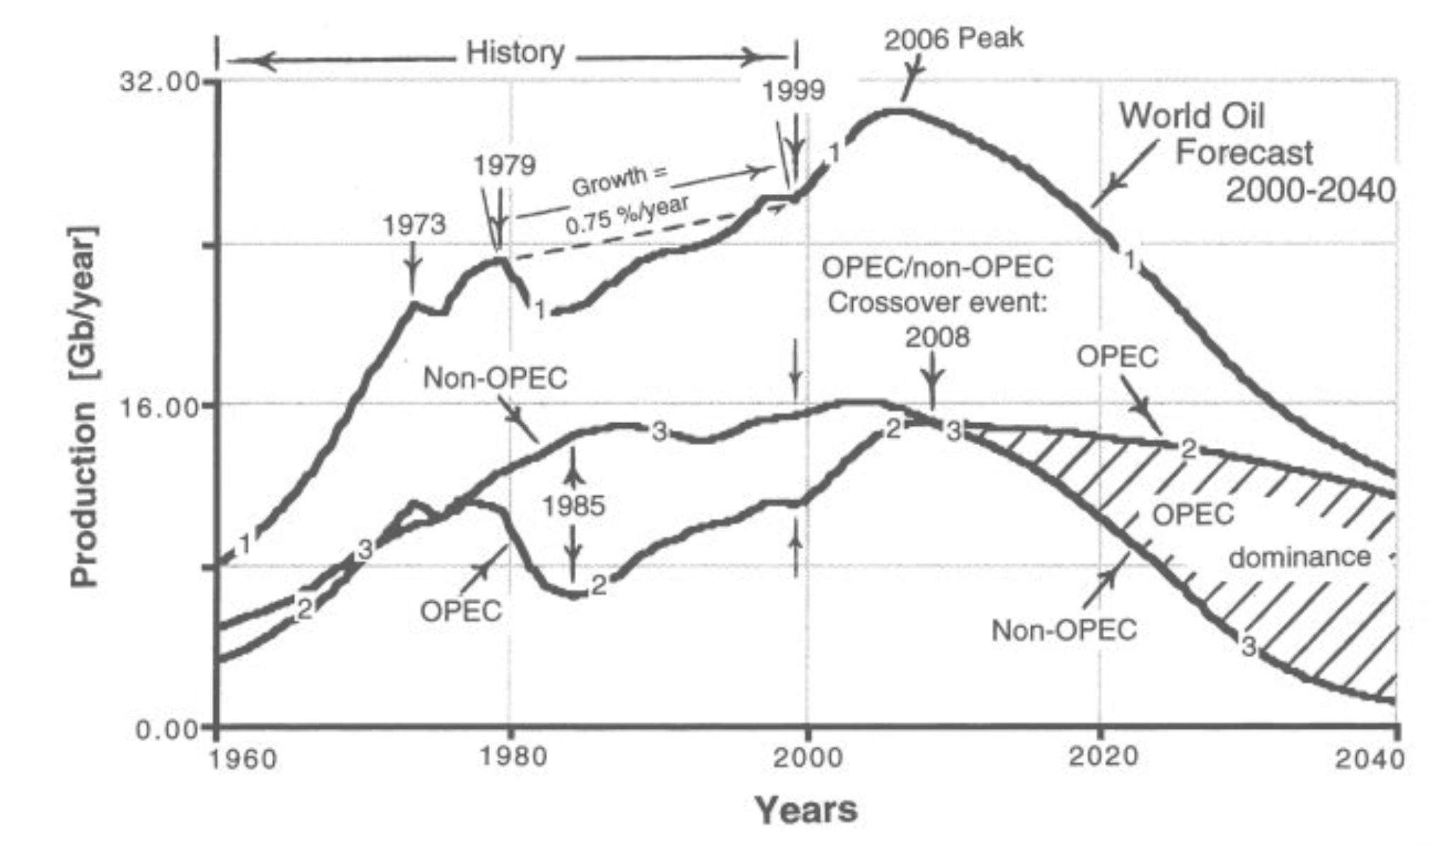

Investigación
Figura 2.
Vida útil de las reservas en años en Colombia.
Fuente: Elaboración propia con
base en: Boletín estadístico de Minas y Energía. 1999 2005. UPME. 2006. Pág. 69.
Figura 3.
Oferta y Demanda de crudo en
Colombia (sin nuevos descubrimientos)
Fuente: Ministerio de Minas y
Energía, Ecopetrol. 2006.
El gran descenso de las reservas de petróleo en el periodo 1998 a 2005 que llegó al 7,4%,
se debió a la declinación de campos importantes bajo el esquema de asociación, principalmente de los campos de Caño Limón y Cusiana.

La producción total de crudo en Colombia presenta una tendencia a la baja, de acuerdo a lo mostrado en la Figura 4. Esta circunstancia se agrava si se tiene en cuenta que, desde el descubrimiento de Caño Limón y Cusiana, no se han logrado nuevos descubrimientos a pesar de que el Gobierno Nacional ha implementado políticas tendientes a este fin, con la creación de la Agencia Nacional de Hidrocarburos, la cual se encarga de todas las relaciones estatales en esta materia y, en 2004, firmó el contrato de exploración más grande en la historia del país con EXXON MOBIL, PETROBRAS y ECOPETROL.
Figura 4.
Historia de la producción mensual de crudo desde enero de 1999.
Fuente: Realización propia con base en datos del Ministerio de Minas y Energía, Ecopetrol. 2006
76
Volumen 10 No. 3 Diciembre de 2007
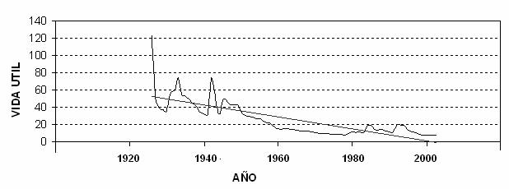

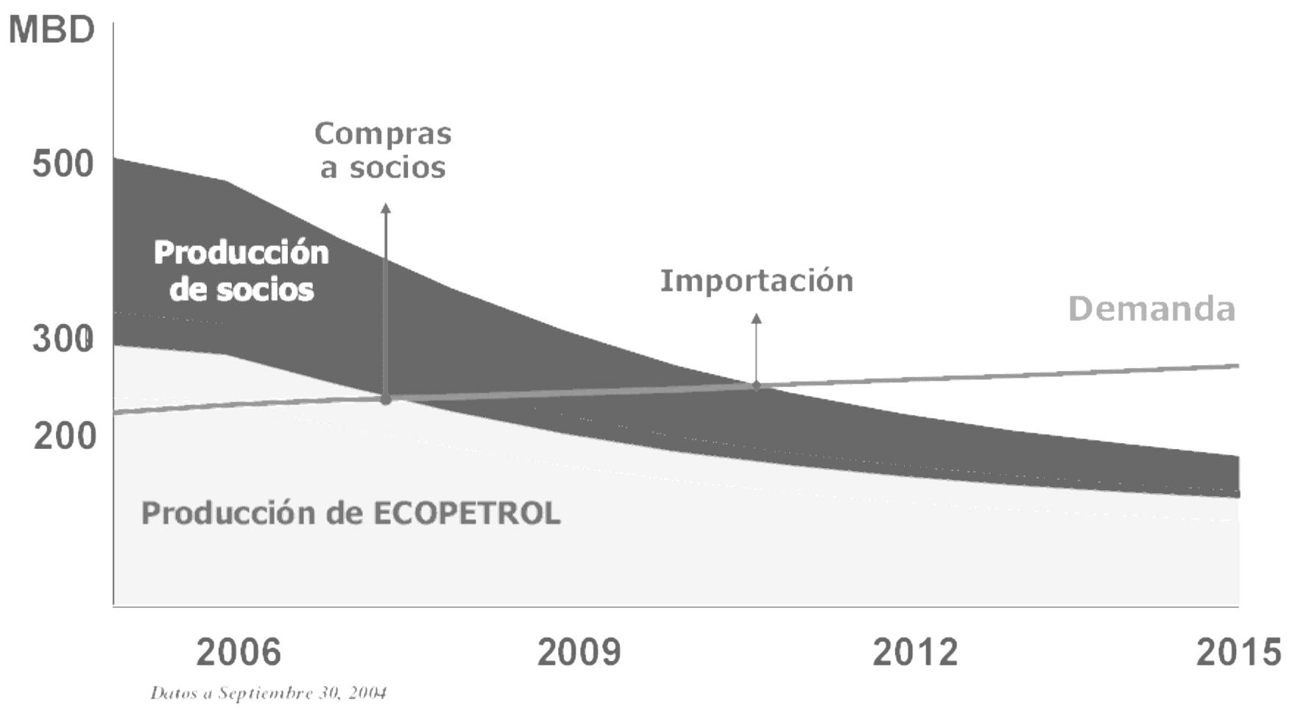

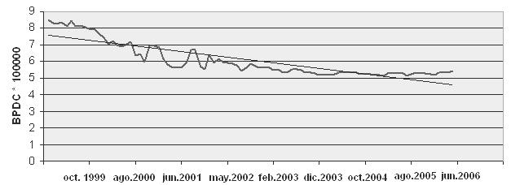

Investigación
En cuanto a la demanda de combustibles, se aprecia el continuo crecimiento del
ACPM. En 1994, se consumieron 50.400 barriles/día, mientras en 2003, el promedio fue de 69.600 barriles/día (Ministerio de Minas, 2005). Este hecho se agrava si se tiene en cuenta que la producción de las refinerías es deficitaria y el país actualmente importa entre 4 y 8 KBD, para satisfacer el consumo interno (Contraloría, 2006). Este volumen va a incrementarse en los próximos años porque está atado al mismo crecimiento económico; las proyecciones de ECOPETROL muestran que el déficit sería de 29 KBD para 2010, y que puede incrementarse hasta 70,4 KBD, si no se
ejecuta el Plan Maestro de Desarrollo de la refinería de Cartagena.

No se debe desconocer el hecho de que la demanda de ACPM creció en el periodo 1998
2005 en un 1,9%, debido a la conversión de un número importante de vehículos de carga de gasolina a diesel, a la entrada de los buses articulados y a los precios relativamente bajos del ACPM (UPME, 2006).
3. PETROLEO Y MEDIO AMBIENTE
La presente sección hace referencia a algunos problemas ambientales que el petróleo ha
traído para el país.
3.1. Contenido de azufr e
El ACPM producido en Colombia es de baja calidad, ya que tiene contenidos de azufre
entre 1700 y 4000 ppm3, cuando en el mundo, la norma esta en 500 ppm, con tendencia a 50ppm
(Buenaventura, 2004).

De acuerdo a lo anterior, el ACPM colombiano esta ocasionando graves daños ambientales,
debido a que, durante el proceso de combustión, el azufre se convierte en SO
que, al salir a la
atmósfera, se combina con el vapor de agua y produce una mezcla de sustancias de carácter
ácido que originan la lluvia ácida, la cual ocasiona problemas de corrosión a las piezas metálicas, daños a los cultivos y en general a todo lo que se ponga en contacto con ella.

Teniendo en cuenta que Bogotá consume el 20 % del ACPM del país, lo que equivale a
13.000 barriles diarios (Buenaventura, 2004) y que la mayor parte de la contaminación atmosférica
por CO, NO
material particulado y compuestos orgánicos se da por fuentes móviles y que además
los motores de ACPM son los más contaminantes (Beherentz, 2006), se puede concluir que para
reducir la contaminación en Bogotá, se debe tomar medidas drásticas, considerando la calidad del Diesel, con relación a los motores que circulan a diario (estado de los inyectores, sincronización
y en general mantenimiento), incluidos los buses articulados del Transmilenio. Pero por otra parte,
el diesel presenta ventajas con relación a la gasolina en cuanto al rendimiento y a la duración de los motores y, por tanto, si se logra mejorar la calidad del ACPM en las refinerías de tal manera que disminuya el contenido de azufre y de material particulado, seguirá siendo uno de los mejores combustibles para las ciudades, aunque otros investigadores (Zapata, 2006) consideran que el gas natural es el mas adecuado para el transporte masivo de las ciudades.
3.2. Gases de efecto invernadero y bióxido de carbono
Los llamados gases de efecto invernadero (GEI) se definen (ONU, 1992) como “aquellos
componentes gaseosos de la atmósfera, tanto naturales como antropógenos, que absorben y reemiten radiación infrarroja”. Estos se enumeran en el anexo A del Protocolo de Kyoto de la Convención Marco de las Naciones Unidas sobre el Cambio Climático y son los siguientes: dióxido de carbono CO , metano CH ,óxido nitroso – N O, hidrofluorocarbonos – HFC, perfluorocarbonos
2
4
2
– PFC, hexafluoruro de azufre – SF .

Ya que el gas que se encuentra estrechamente relacionado con los combustibles es el CO
y sus efectos sobre el medio ambiente, debido a que permanece en la atmósfera por muchos
cientos de años y puede llegar a producir además del calentamiento global un incremento en la 3. Partes por millón
Volumen 10 No. 3 Diciembre de 2007
7 7


Investigación
acidez de los océanos, se hará un análisis sobre su producción. En un millón de toneladas cúbicas
de base equivalente, el CO
corresponde a 82% de los GEI liberados. El CO
proviene de cuatro
fuentes: origen industrial (~29% en los Estados Unidos), en el transporte, residencial y comercial.
En términos de combustible, 21% proviene de quemar gas natural, 42% del petróleo y 37% de carbón. La producción de electricidad cuenta con aproximadamente 79% de la fracción industrial. Por otra parte, la cantidad de CO emitido varía mucho de acuerdo al grado de desarrollo de los países, razón por la cual el protocolo de Kyoto ha diferenciado muy bien a los diferentes países
y sus respectivas responsabilidades frente a la problemática del CO .
El contenido de CO
de la atmósfera mundial ha aumentado desde más o menos 275 ppm,
de las épocas preindustriales, hasta las actuales 375 ppm, y se encuentra aumentando a alrededor
de 1.8 ppm/año (Trachtenberg, 2006). De la misma manera, se observa en la Figura 5, que el CO
aumenta desde los momentos mismos en que la revolución industrial se toma al mundo. Así, la contribución humana esta en incremento.
Figura 5.
Contribución humana al CO
Fuente: Realización propia con
base en: Trachtenberg, M., 2006. Removiendo el CO desde la fuente. Department of Energy. EE.UU.
Para el caso de Bogotá, el DAMA no reporta información en ninguna de las 13 estaciones
de monitoreo con que cuenta la ciudad; por tanto no se pude analizar dicho gas para el caso bogotano (DAMA, 2006).
4. LOS AGROCOMBUSTIBLES
Los agrocombustibles, llamados por el gobierno Nacional y por la mayoría de las personas
“biocombustibles”, son diferentes productos y materiales que producen calor en reacción de combustión y provienen de productos vegetales y/o animales. Entre estos productos, hay una gran variedad, empezando por la leña o residuos vegetales, hasta llegar a los mas elaborados como el alcohol carburante y el agrodiesel.

La utilización de estos materiales no es nueva, ni mucho menos invención del siglo XXI, ya que los motores inventados por Rudolph Diesel y Nikolaus August Otto funcionaron inicialmente con aceite de maní y con alcohol respectivamente; pero ocurrió que para las mismas épocas, los derivados del petróleo estaban en pleno auge, por lo cual el ACPM y la gasolina reemplazaron a los combustibles originales.

En Colombia, los agrocombustibles comienzan a tomar fuerza a raíz de la situación petrolera que se describió en la parte inicial del articulo, y es así como el legislador plantea un reemplazo parcial, en un hecho que se hace oficial a partir de la promulgación de la Ley 693 de 2001 y el Plan Energético Nacional visión 2003 2020 y se comienza a incentivar el uso de aceites de origen natural en los motores tipo diesel mediante la Ley 939 de 2004 y las Resoluciones 1565 de 2004
y 1289 de 2005, emanadas del Ministerio de Medio Ambiente, Vivienda y Desarrollo Territorial.
Pero ¿qué tanto impactarán los agrocombustibles a la canasta energética nacional y a qué precio?
Al respecto la Contraloría General de la Nación realizó un estudio denominado “Bioetanol y biodiesel: los combustibles ecológicos en Colombia”, en donde plantea: “En Colombia el impacto de la política de alcohol carburante en el mantenimiento de la autosuficiencia petrolera del país no es
78
Volumen 10 No. 3 Diciembre de 2007
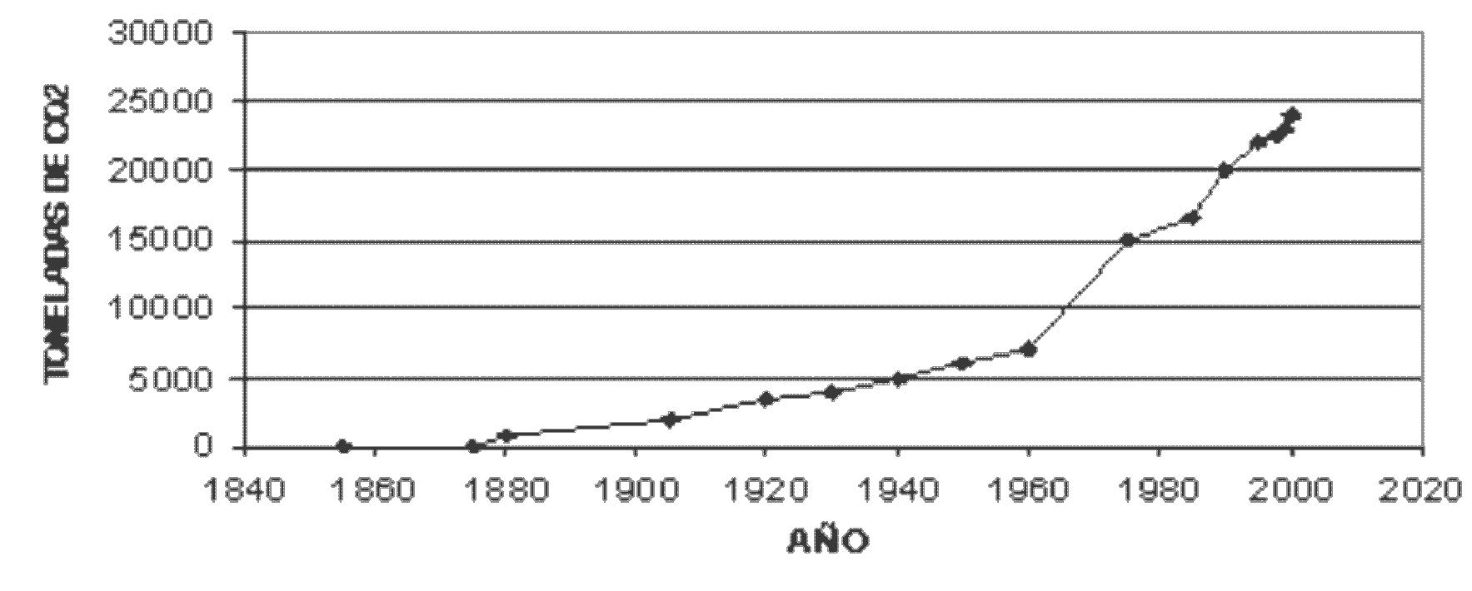

Investigación
significativo, representando apenas un 1,4 % de la canasta energética secundaria en 2005. No
obstante, si se suma la producción de alcoholes carburantes y la de biodiesel a largo plazo, se esperaría una canasta energética donde los biocombustibles alcanzarían cerca del 8% del total
energético nacional” (Contraloría, 2006). Este hecho deja muchas dudas sobre la eficacia de la
medida tomada por el gobierno nacional, ya que los impactos ambientales que se originarán serán los siguientes:
4.1. Aspectos ambientales del cultivo de la palm a de aceite
En agosto de 2003, se celebró en Malasia “la primera ronda de diálogos sobre la producción
sostenible de palma de aceite”, donde el principal énfasis fue establecido sobre la importancia y la
necesidad de fijar pautas que contribuyan al logro del que se reconoció como un objetivo común:
“la producción, teniendo en cuenta el respeto de los tres pilares fundamentales de la sostenibilidad. Esto es: el ser humano (sostenibilidad social), el planeta (sostenibilidad ambiental) y los beneficios
(sostenibilidad económica)”. Al final de las reuniones, fue publicada una declaración de intenciones en apoyo a la iniciativa: los firmantes (que incluyen a grandes empresas transnacionales como Unilever y Danisco), se comprometieron a cumplir con la ronda de diálogos, a desarrollar e implementar planes de acciones para promover una producción, comercialización y consumo sostenible del aceite de palma.

Por la importancia que tiene la evaluación de la sostenibilidad ambiental de la palma en
Colombia, se hará un análisis del impacto de estos tres pilares en nuestro país.
4.1.1. Im pacto social del cultivo de palm a en Colom bia
De acuerdo a los informes de FEDEPALMA (2000), las plantaciones de palma de aceite en Colombia son intensas en cuanto a mano de obra se refiere, debido a la poca mecanización que existe con relación a Malasia, país éste que es el mayor productor de aceite de palma del mundo. Para el año 1999, se reportaban 138.457 hectáreas cultivadas y 23.470 empleos, de los cuales el
48% eran permanentes, lo que se traduce en 12 empleos/hectpárea en Colombia, versus 9 en Malasia (Infante, V., 2004). Este hecho demuestra la baja productividad en Colombia y desde luego, mayores costos de producción del aceite final. A pesar de los bajos rendimientos anteriores, Colombia presenta una productividad media de aceite por hectárea comparable con la de Indonesia: para 1999, fue de 3,8 toneladas, cifra que contrasta con la de Malasia que fue de 4,3 y la de Indonesia que fue de 3,2 toneladas.

Uno de los principales impactos sociales negativos se presenta porque, en la mayoría de las plantaciones, la siembra de palma de aceite requiere grandes extensiones de tierra, lo que conduce al despojo de los campesinos e indígenas que habitan esos lugares. Como ejemplo, se puede citar lo que viene denunciando la Diócesis de Quibdó y la Human Rights Everywear en el documento “El culvivo de palma africana en el Chocó. Legalidad ambiental, territorial y derechos humanos” (2004): “Debido al despojo de las tierras, los nativos pierden la base de su sustento y, en algunos casos, se produce el desplazamiento de las comunidades negras, indígenas y campesinos de la región. Estas personas abandonan sus tierras, cedidas a las empresas a través de su venta, ya que en muchos casos, son engañados o presionados por las empresas palmicultoras”
(Buitorn, R., 2006).

En algunos casos, además de perder la base de su sustento, los nativos se deben subordinar
a contratos casi de servidumbre, con los terratenientes y empresarios que utilizan sus tierras y su mano de obra para cumplir con sus propósitos. Tal es el caso del Plan Colombia que busca que,
en las zonas donde se exterm inen cultivos ilícitos de cam pesinos e indígenas m ediante
fumigaciones, se desarrollen cultivos de palma africana, maderas, caucheras y cacaoteras…
(Ramírez, G., 2003). De otro lado, “cuando las compañías palmicultoras se están instalando en las diferentes regiones, buscan ganar la confianza de los habitantes, prometiendo empleo, bienestar
y riqueza, pero a medida que transcurre el tiempo, sus ofertas son incumplidas y hacen evidentes
los impactos negativos de su actividad” (Ramírez, G., 2003).

En cuanto a la destrucción de las actividades culturales de la región, el impacto es más evidente, ya que al acabar con los cultivos tradicionales, se acaba también con la relación del
Volumen 10 No. 3 Diciembre de 2007
7 9


Investigación
hombre con su entorno, y las manifestaciones son la pérdida y destrucción de los bosques tropicales
que produce una escasez de material utilizado por los nativos para la construcción de casas, canoas y utensilios. Se presenta la desaparición de actividades tales como la recolección de frutos, la cacería, la medicina tradicional y la agricultura tradicional que seguidamente originan problemas de soberanía alimentaria, con la consecuente aparición de desnutrición de los habitantes de la región afectada por este mal.

El cultivo de la palma de aceite genera empleos de baja calidad y el número generado es menor que el que se pierde por la deforestación y la sustitución de tierras en barbecho. Es el caso de los trabajadores de algunas plantaciones de los Llanos Orientales de Colombia, donde se trabaja en jornadas largas, sin equipo de protección, con bajos salarios, en un ambiente con elevada concentración de agrotóxicos que generan una gran cantidad de intoxicaciones y mediante un sistema de contratación indirecta que elimina las responsabilidades laborales de las empresas palmicultoras (www.wrm.org.uy, 2002).
4.1.2. Sost enibilidad am bient al
Las personas e instituciones que fomentan el cultivo de la palma de aceite, plantean que además de generar empleo y contribuir al desarrollo de los países, es un cultivo benéfico para el
medio ambiente, ya que se convierte en una máquina fijadora de CO
y disminuye los gases de
efecto invernadero. Pero están olvidando que para el proceso de producción del aceite, se necesitan
grandes cantidades de energía que producen, obviamente, grandes cantidades de CO
Ahora, si
el aceite se utiliza para producir agrodiesel, el aumento en la producción de CO es evidente.

Además de lo anterior, como los cultivos de palma de aceite contribuyen con la destrucción de bosques tropicales, desaparecen diversos tipos de árboles y maderas finas; desaparece gran cantidad de animales que habitan estas regiones y se destruye la biodiversidad en general. En Malasia, se ha demostrado que entre el 80 y el 100% de las especies que habitan los bosques tropicales, no pueden sobrevivir en las plantaciones de palma, debido a la desaparición del alimento natural. Las que logran sobrevivir, se convierten en plagas que atacan las plantaciones. Por esta razón, se hace necesario aplicar venenos e insecticidas en grandes cantidades que afectan mucho más la biodiversidad y agravan la contaminación de las fuentes de aguas.

Este monocultivo genera procesos erosivos a consecuencia de la desnudez del terreno y ocasiona contaminación y sedimentación en los cursos de aguas, que a su vez, provocan la muerte de las especies acuáticas y afecta a las poblaciones que se abastecían de alimento de estos cursos.

Otro problema ambiental derivado de los cultivos de palma de aceite es la ingeniería genética que, para mejorar los rendimientos de los cultivos y por ende el comercio, produce plantas que impactan la biodiversidad y posiblemente la salud de las personas que consumen aceite de palma.
4.1.3. So stenibilid ad econ óm ica
El cultivo de palm a de aceite es prom ovido a nivel m undial por grandes em presas transnacionales (Unilever, Procter & Gamble, Kenkel, Cognis, Cargill, entre otras), que encuentran en esta actividad una fuente de rentabilidad, debido a la combinación de mano de obra barata, tierras de bajo precio, escaso control ambiental, disponibilidad de financiamiento y de apoyo de los gobiernos, y un mercado que está en expansión a nivel mundial, sustentado en la posibilidad de ser la materia prima para remplazar el diesel. Debido a que es un producto de exportación, muchos países que están endeudados, ven al aceite de palma como una posibilidad de introducir divisas, aunado al hecho de que las instituciones financieras internacionales apoyan este tipo de cultivos.

Colombia se perfila como un país muy promisorio en este cultivo, debido a las ventajas que su ubicación ecuatorial le confiere porque tiene un área potencial sin restricciones climáticas, de cerca de 3,5 millones de hectáreas, de las cuales sólo utiliza cerca de un 12% (Infante, V., 2004).

A raíz de las nuevas políticas y tendencias tecnológicas, los precios del aceite han bajado, como se puede apreciar en la Figura 6 en donde se ve una clara tendencia a la baja desde 1950 hasta el año 2005.
80
Volumen 10 No. 3 Diciembre de 2007


Investigación
Figura 6.
Evolución del precio internacional del aceite de palma (CIF, Rotterdam)
Fuente: Realización propia con base en: Diócesis de Quibdo,
2004. Human Rights Everywear. El cultivo de la palma africana en el Chocó. Legalidad ambiental,
territorial y derechos humanos. Y
Fedepalma, 2005.
Esta tendencia se justifica por el creciente número de cultivos en todos los países tropicales
y subtropicales, aunado al hecho de que el mercado está ligado a la producción de soja, girasol y colza, cuyos precios están subsidiados por países como EE.UU y la Unión Europea ( Diócesis de Quibdo, 2004). A esta desventaja económica, se suma el hecho de que el cultivo de palma de aceite es perenne, frente a la competencia cuyos cultivos son anuales. Esto les confiere más flexibilidad de manejo de acuerdo a la fluctuación de los precios. En resumen, mientras los cultivos de palma de aceite se están promoviendo en el Sur, los precios se establecen por un libre mercado subsidiado y dominado por el Norte, de tal manera que los sectores industriales aseguran el suministro continuo del aceite, mientras que los riesgos económicos serán asumidos por los productores del Sur.

Otro aspecto que debe ser analizado, es la dependencia que se está dando de los precios de los alimentos con los precios de los combustibles. Es el caso del precio del azúcar que ya esta dependiendo del precio del alcohol carburante.

Por otra parte, a nivel del estado colombiano, las exenciones otorgadas al consumo de la mezcla de gasolina y alcohol carburante pueden representar al país un menor recaudo por carga impositiva cercano a los 231 mil millones de pesos anuales. En el caso del biodiesel, dependiendo del porcentaje de sustitución que se establezca, entre el 5% y el 30 %, el impacto representado en las exenciones tributarias y el ICR, calculado para 10 años, se situaría entre los 125 y los 752 mil
millones (Contraloría, 2006).
BIB LIOGRAFIA
Beherentz, E., 2006. Calidad del aire en Bogotá. Uniandes, Foro internacional de la calidad del
aire.

Bermejo, R., 2005. Teleconferencia. Universidad Nacional de Colombia, Sede Bogotá. Universidad
Vasca de España.

Buenaventura, R., 2004. Primer Seminario Internacional de Biocombustibles. Universidad Nacional de Colombia. Bogotá.

Buitrón, R., 2006. El amargo fruto de la palma aceitera. Caso Ecuador: ¿El paraíso en siete años? www.wrm.org.uy.

Contraloría Delegada Sector Minas y Energía, 2006. Bioetanol y Biodiesel: los combustibles ecológicos en Colombia. Bogotá.18 P.

Contraloría Delegada Sector Minas y Energía, 2006. Bioetanol y Biodiesel: los combustibles ecológicos en Colombia. Bogotá. 2 P.

Diócesis de Quibdo, 2004. Human rights everywear. El cultivo de la palma africana en el Chocó. Legalidad ambiental, territorial y derechos humanos.
Volumen 10 No. 3 Diciembre de 2007
8 1
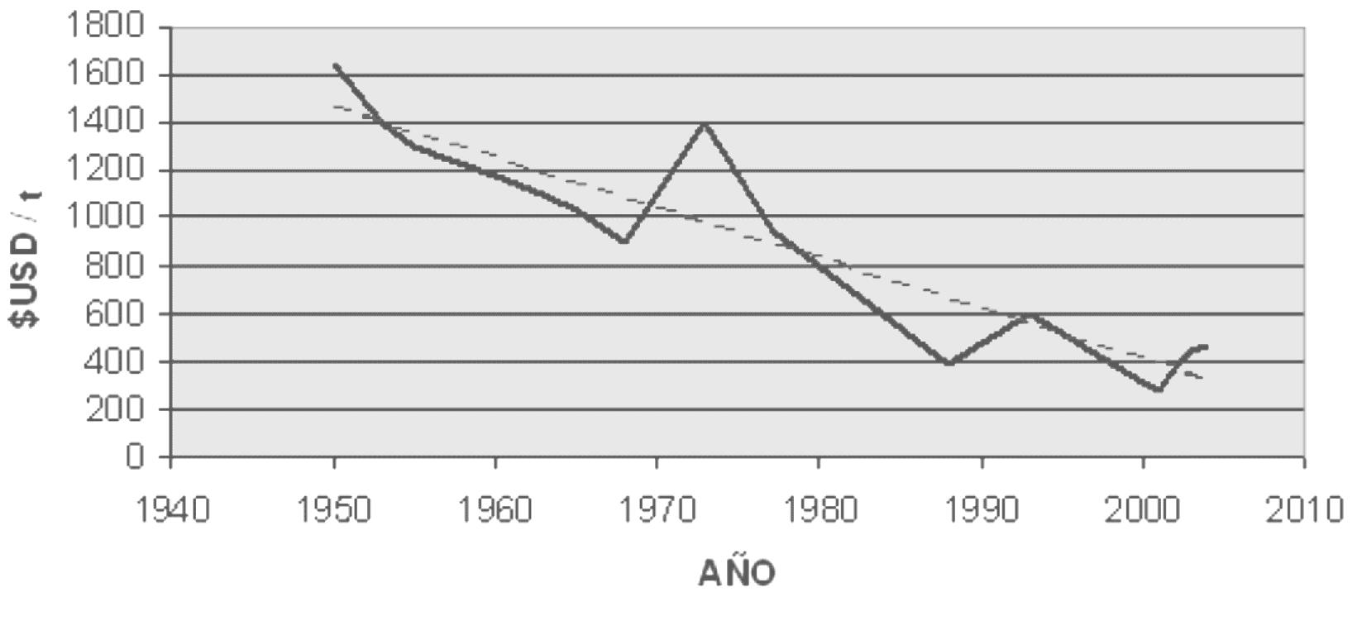



Investigación
Infante V., A., 2004. Estudio sobre la prefactibilidad técnica y económica de la producción en
Colombia de los derivados del aceite crudo de palma como carburante para motores de ciclo diesel. Primer Seminario Internacional de Biocombustibles. Universidad Nacional de Colombia. Bogotá.
Ministerio de Minas y Energía, 2005. Boletín estadístico de minas y energía: 1994 2004. Bogotá. Ramírez, G. L., 2003. Palma Africana: ¿Oportunidad o amenaza para el país? En: Gestión y
Ambiente, volumen 6, No 2. Medellín.

Trachtenberg, M., 2006. Removiendo el CO desde la fuente. Department of Energy. EE.UU. UPME, 2006. Boletín estadístico de minas y energía. 1999 2005. Bogotá. 76 P.
Zapata, W., 2006. Ecopetrol. II Seminario Internacional de Biocombustibles. Universidad Nacional de Colombia. Bogotá.
82
Volumen 10 No. 3 Diciembre de 2007

